San Chárbel Makhlouf, Pbro. (1898)  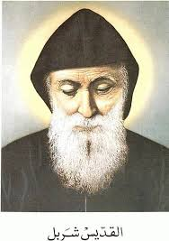 | DESAFIO VIRTUAL – No. 175  Servicio de información  24/07/2025  Prof. Oscar Lobo i Oconitrillo  oscargdolobo1951@gmail.com  Tel. 8549-1995

Chárbel Makhlouf, también conocido como Sarbelio o como Youssef Antoun (José Antonio) (en árabe, شربل مخلوف Sharbil Majluf; Beqakafra, 8 de mayo de 1828-Annaya, Líbano, 24 de diciembre de 1898), fue un asceta y religioso maronita libanés (su verdadero nombre era Yusef Antun Majluf (يوسف أنطون مخلوف), Yusef es el equivalente árabe de “José” y Antun lo es de “Antonio”). Quedó huérfano de padre a la edad de 3 años, y quedó luego al cuidado de su madre, quien posteriormente se casó en segundas nupcias con un hombre devoto que sería después monje maronita (el hombre casado en el rito maronita, tiene acceso a ordenarse como sacerdote)

MENSAJE DEL SANTO PADRE LEÓN XIV
PARA LA V JORNADA MUNDIAL DE LOS ABUELOS Y
DE LOS MAYORES
[Domingo 27 de julio de 2025]
Feliz el que no ve desvanecerse su esperanza (cf. Si 14,2)
________________________________
Queridos hermanos y hermanas:

El Jubileo que estamos viviendo nos ayuda a descubrir que la esperanza siempre es fuente de alegría, a cualquier edad. Asimismo, cuando esta ha sido templada por el fuego de una larga existencia, se vuelve fuente de una bienaventuranza plena.

1-.La Sagrada Escritura presenta varios casos de hombres y mujeres ya avanzados en años, a los que el Señor invita a participar en sus designios de salvación. Pensemos en Abraham y Sara; siendo ya ancianos, permanecen incrédulos ante la palabra de Dios, que les promete un hijo. La imposibilidad de generar parecía haberles quitado su mirada de esperanza respecto al futuro.

La reacción de Zacarías ante el anuncio del nacimiento de Juan el Bautista no es diferente: «¿Cómo puedo estar seguro de esto? Porque yo soy anciano y mi esposa es de edad avanzada» (Lc 1,18). La ancianidad, la esterilidad y el deterioro parecen apagar las esperanzas de vida y de fecundidad de todos estos hombres y mujeres. También la pregunta que Nicodemo hace a Jesús, cuando el Maestro le habla de un “nuevo nacimiento”, parece puramente retórica: «¿Cómo un hombre puede nacer cuando ya es viejo? ¿Acaso puede entrar por segunda vez en el seno de su madre y volver a nacer?» (Jn 3,4). Sin embargo, en cada ocasión, frente a una respuesta aparentemente obvia, el Señor sorprende a sus interlocutores con un acto de salvación.

Los ancianos, signos de esperanza
2-. En la Biblia, Dios muestra muchas veces su providencia dirigiéndose a personas avanzadas en años. Así ocurre no sólo con Abrahám, Sara, Zacarías e Isabel, sino también con Moisés, llamado a liberar a su pueblo siendo octogenario (cf. Ex 7,7). Con estas elecciones, Dios nos enseña que, a sus ojos, la ancianidad es un tiempo de bendición y de gracia, y que para Él los ancianos son los primeros testigos de esperanza. «¿Qué significa en mi vejez? —se pregunta al respecto san Agustín— Cuando me falten las fuerzas, no me abandones. Y aquí Dios te responde: Al contrario, que desfallezca tu vigor, para que esté presente el mío en ti, y así puedas decir con el Apóstol: “Cuando me debilito, entonces soy fuerte”» (Comentarios a los Salmos 70, 11). El hecho de que el número de personas en edad avanzada esté en aumento se convierte entonces para nosotros en un signo de los tiempos que estamos llamados a discernir, para leer correctamente la historia que vivimos.

3-.La vida de la Iglesia y del mundo, en efecto, sólo se comprende en la sucesión de las generaciones, y abrazar a un anciano nos ayuda a comprender que la historia no se agota en el presente, ni se consuma entre encuentros fugaces y relaciones fragmentarias, sino que se abre paso hacia el futuro. En el libro del Génesis encontramos el conmovedor episodio de la bendición dada por Jacob, ya anciano, a sus nietos, los hijos de José. Sus palabras los animan a mirar al futuro con esperanza, como en el tiempo de las promesas de Dios (cf. Gn 48,8-20). Si, por tanto, es verdad que la fragilidad de los ancianos necesita del vigor de los jóvenes, también es verdad que la inexperiencia de los jóvenes necesita del testimonio de los ancianos para trazar con sabiduría el porvenir. ¡Cuán a menudo nuestros abuelos han sido para nosotros ejemplo de fe y devoción, de virtudes cívicas y compromiso social, de memoria y perseverancia en las pruebas! Este hermoso legado, que nos han transmitido con esperanza y amor, siempre será para nosotros motivo de gratitud y de coherencia.

Signos de esperanza para los ancianos
4-. El Jubileo, desde sus orígenes bíblicos, ha representado un tiempo de liberación: los esclavos eran liberados, las deudas condonadas, las tierras restituidas a sus propietarios originarios. Era un momento de restauración del orden social querido por Dios, en el cual se reparaban las desigualdades y las opresiones acumuladas con los años. Jesús renueva estos acontecimientos de liberación cuando, en la sinagoga de Nazaret, proclama la buena noticia a los pobres, la vista a los ciegos, la liberación a los cautivos y la libertad a los oprimidos (cf. Lc 4,16-21).

Considerando a las personas ancianas desde esta perspectiva jubilar, también nosotros estamos llamados a vivir con ellas una liberación, sobre todo de la soledad y del abandono. Este año es el momento propicio para realizarla; la fidelidad de Dios a sus promesas nos enseña que hay una bienaventuranza en la ancianidad, una alegría auténticamente evangélica, que nos pide derribar los muros de la indiferencia, que con frecuencia aprisionan a los ancianos. Nuestras sociedades, en todas sus latitudes, se están acostumbrando con demasiada frecuencia a dejar que una parte tan importante y rica de su tejido sea marginada y olvidada.
5-. Frente a esta situación, es necesario un cambio de ritmo, que atestigue una asunción de responsabilidad por parte de toda la Iglesia. Cada parroquia, asociación, grupo eclesial está llamado a ser protagonista de la “revolución” de la gratitud y del cuidado, y esto ha de realizarse visitando frecuentemente a los ancianos, creando para ellos y con ellos redes de apoyo y de oración, entretejiendo relaciones que puedan dar esperanza y dignidad al que se siente olvidado.

La esperanza cristiana nos impulsa siempre a arriesgar más, a pensar en grande, a no contentarnos con el statu quo. En concreto, a trabajar por un cambio que restituya a los ancianos estima y afecto.

Por eso, el Papa Francisco quiso que la Jornada Mundial de los Abuelos y los Mayores se celebrase sobre todo yendo al encuentro de quien está solo. Y por esa misma razón, se ha decidido que quienes no puedan venir a Roma este año, en peregrinación, «podrán conseguir la Indulgencia jubilar si se dirigirán a visitar por un tiempo adecuado a los […] ancianos en soledad, […] como realizando una peregrinación hacia Cristo presente en ellos (cf. Mt 25, 34-36)» (Penitenciaría Apostólica, Normas sobre la Concesión de la Indulgencia Jubilar, III).

Visitar a un anciano es un modo de encontrarnos con Jesús, que nos libera de la indiferencia y la soledad.

En la vejez se puede esperar
6-. El libro del Eclesiástico afirma que la bienaventuranza es de aquellos que no ven desvanecerse su esperanza (cf. 14,2), dejando entender que en nuestra vida —especialmente si es larga— pueden existir muchos motivos para volver la vista atrás, más que hacia el futuro. Sin embargo, como escribió el Papa Francisco durante su último ingreso en el hospital, «nuestro físico está débil, pero, incluso así, nada puede impedirnos amar, rezar, entregarnos, estar los unos para los otros, en la fe, señales luminosas de esperanza» (Ángelus, 16 marzo 2025). Tenemos una libertad que ninguna dificultad puede quitarnos: la de amar y rezar. Todos, siempre, podemos amar y rezar.

El amor por nuestros seres queridos —por el cónyuge con quien hemos pasado gran parte de la vida, por los hijos, por los nietos que alegran nuestras jornadas— no se apaga cuando las fuerzas se desvanecen. Al contrario, a menudo ese afecto es precisamente el que reaviva nuestras energías, dándonos esperanza y consuelo.

7-. Estos signos de vitalidad del amor, que tienen su raíz en Dios mismo, nos dan valentía y nos recuerdan que «aunque nuestro hombre exterior se vaya destruyendo, nuestro hombre interior se va renovando día a día» (2 Co 4,16). Por eso, especialmente en la vejez, perseveremos confiados en el Señor. Dejémonos renovar cada día por el encuentro con Él, en la oración y en la Santa Misa. Transmitamos con amor la fe que hemos vivido durante tantos años, en la familia y en los encuentros cotidianos; alabemos siempre a Dios por su benevolencia, cultivemos la unidad con nuestros seres queridos, que nuestro corazón abarque al que está más lejos y, en particular, a quien vive en una situación de necesidad. Seremos signos de esperanza, a cualquier edad.

Vaticano, 26 de junio de 2025

Los abuelos


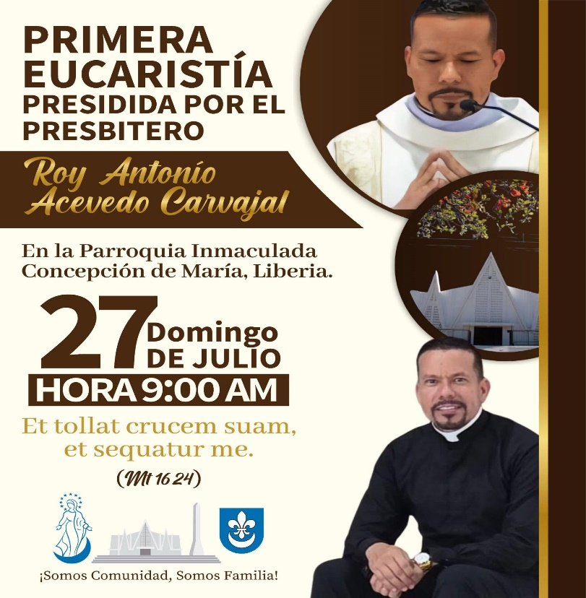

RELIGION DIGITAL – MADRID – 23/07/2025 – IGLESIA EN HONDURAS

"La fuerza del pueblo hondureño radica en su fe"
Las Iglesias evangélica y católica clamarán unidas por Honduras en una caminata sin precedentes
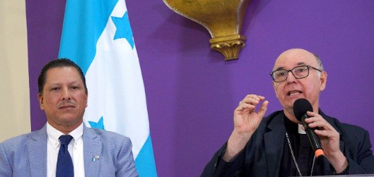
Fuente: Vatican.va por Patricia Ynestroza

Honduras se prepara para una gran movilización ciudadana. La Confraternidad Evangélica y la Conferencia Episcopal han convocado a una Caminata de Oración por el país, que se realizará el sábado 16 de agosto por la tarde, como un llamado a la paz, la unidad, la justicia y la esperanza nacional

Los presidentes de la Confraternidad Evangélica y la Conferencia Episcopal, pastor Gerardo Irías y monseñor Vicente Nácher, leyeron un comunicado durante la rueda de prensa celebrada el pasado fin de semana

Ambos dijeron que no hay que permitir divisiones. Que este comunicado leído sirve para discernir cada uno, y pensar para las elecciones del 30 de noviembre, "La democracia solo es legítima cuando se respeta la voz ciudadana", subrayaron

Tras haber leído el comunicado el prelado, respondiendo a algunas preguntas, ambos dijeron que no hay que permitir divisiones. Que este comunicado leído sirve para discernir cada uno, y pensar para las elecciones del 30 de noviembre. Pensar sobre el mejor candidato para el país, un candidato que no esté "viendo nada más sus intereses personales, y robando a la nación", dijo el pastor.

Caminar con fe por una Honduras mejor
Con el lema “Vamos a caminar, con fe y esperanza en Honduras”, ambas instituciones religiosas invitan a todos los ciudadanos que "aman su patria", se lee en el comunicado, a unirse en una manifestación pacífica, sin distinción de creencias o ideologías, con el firme propósito de orar y clamar por una Honduras justa, libre, unida, pacífica, desarrollada y respetuosa de los valores humanos y cristianos.
Una actividad no partidista
Ambas iglesias han sido claras: esta caminata no es una actividad proselitista ni partidaria. Por ello, se ha solicitado amablemente a los candidatos y candidatas a cargos públicos que no participen ese día, para evitar interpretaciones erróneas o politización del evento. Sin embargo, se les anima a mostrar, en otro momento, signos públicos de diálogo y respeto mutuo por el bien común. En lugar de símbolos políticos, los asistentes llevarán la bandera de Honduras como único emblema compartido, así como citas bíblicas o frases inspiradoras que refuercen el espíritu de oración y fraternidad. Y se pidió el respeto de la solicitud sin infiltraciones políticas

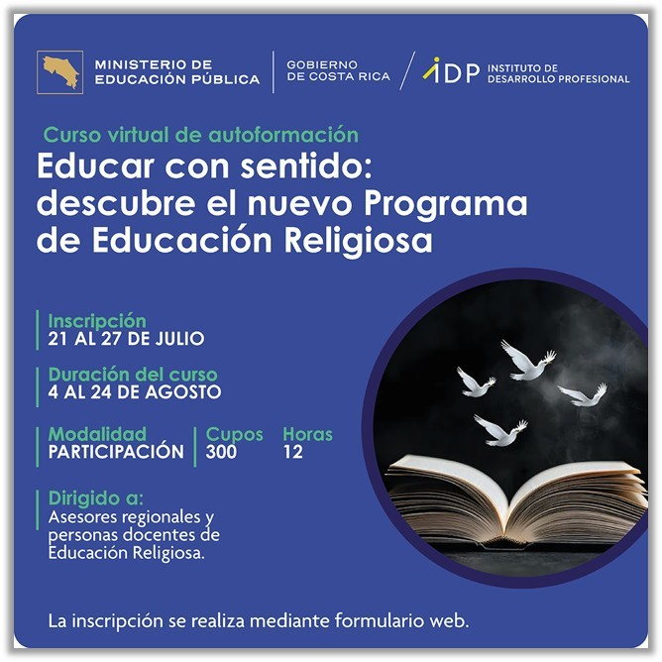
DIRECCIÓN: https://matriculaidp.med.go.cr /cursosidp/

El Papa alienta a los dominicos a renovar su vocación misionera
En una carta con ocasión del Capítulo General en Cracovia, el Pontífice exhorta a la Orden de Predicadores a discernir guiados por el Espíritu y a predicar con audacia en los nuevos contextos culturales.
Sebastián Sansón Ferrari – Ciudad del Vaticano – 23/07/2025

En plena celebración del Capítulo General de los Priores Provinciales de la Orden de Predicadores, que se desarrolla en Cracovia del 17 de julio al 8 de agosto (fiesta de Santo Domingo de Guzmán), en el contexto del Año Jubilar, el Papa León XIV ha dirigido una carta al Maestro de la Orden, fray Gerard Francisco Timoner III, OP, en la que expresa su cercanía espiritual y anima a los frailes dominicos a vivir este tiempo como una ocasión privilegiada de renovación.
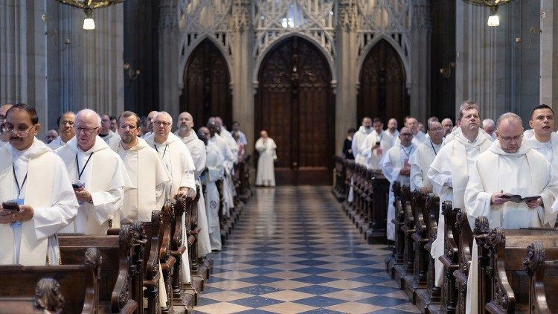
El encuentro congrega a representantes de todas las entidades de la Orden para reflexionar comunitariamente sobre el Propositum Ordinis, revisar las Constituciones y definir las prioridades para los próximos años. Entre los temas centrales figuran la vida fraterna, la formación, la misión ad gentes y el anuncio del Evangelio en los nuevos escenarios eclesiales y culturales.

En su mensaje, fechado el 17 de julio, día de la apertura del Capítulo, el Santo Padre subraya la pertinencia pastoral del tema elegido: la predicación dirigida a “cuatro públicos” —aquellos que aún no conocen a Jesús, los fieles cristianos, los que se han alejado de la Iglesia y los jóvenes que se encuentran en estas situaciones—. “Confío en que estos días de gracia sean una oportunidad para la renovación, arraigada en la esperanza que no defrauda”, escribe el Papa.
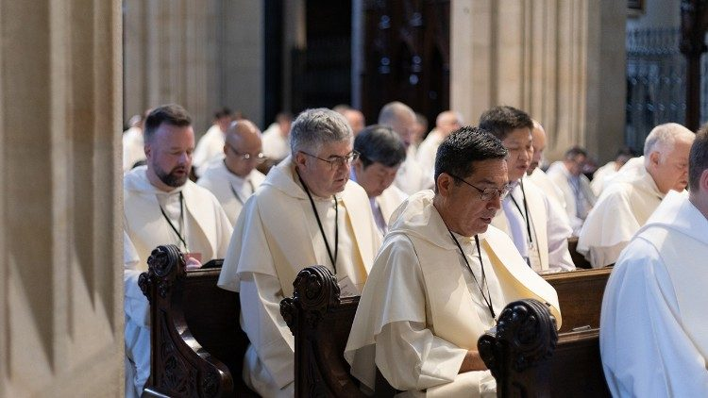
León XIV invita a los capitulares a dejarse guiar por el Espíritu Santo y a robustecer el compromiso con el servicio al Cuerpo de Cristo, permaneciendo fieles al estilo de vida evangélica elegido por Santo Domingo. “Vuestra experiencia compartida de fraternidad y oración fortalecerá los lazos de comunión que os unen como dominicos”, sostiene el Pontífice.

Asimismo, desea que este proceso "os inspire a vivir cada vez más plenamente vuestra vocación de predicadores contemplativos". "De este modo -puntualiza-, continuaréis sin duda llevando a cabo vuestra misión en el corazón de la Iglesia.

El Obispo de Roma encomienda el Capítulo General a la intercesión de Nuestra Señora del Rosario e imparte la bendición apostólica a toda la Orden "como prenda de sabiduría, alegría y paz en el Señor".En el sitio web oficial de la Orden, la Oficina de Comunicación publica crónicas y fotografías de cada jornada, permitiendo que la familia dominicana de todo el mundo siga de cerca el desarrollo del Capítulo y se una espiritualmente a este importante acontecimiento.

Jerusalén, el nuevo custodio Lelpo: intrépido en las tormentas del mundo
«La nuestra no es sólo una custodia de lugares santos, sino una presencia pastoral viva junto a los cristianos de esta tierra»: así se expresa el fraile franciscano que hizo su entrada oficial en Jerusalén en la iglesia de San Salvador. «La Custodia», afirma, «no es el custodio, sino la dedicación, el trabajo y los talentos de los más de 300 hermanos que la componen y la viven».
Roberto Cetera – Jerusalén – 24/07/2025

Esta tarde el nuevo Custodio de Tierra Santa, el Padre Francesco Ielpo, ha hecho su entrada solemne en la Iglesia de San Salvador de Jerusalén, entrada que, junto con la entrega del sello por parte del Custodio saliente, el Padre Francesco Patton, marca el inicio oficial de su misión en Tierra Santa.

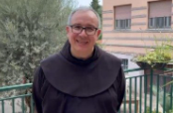
Padre Ielpo, comienza usted su mandato de custodio en el momento quizá más grave que ha vivido esta tierra desde la guerra de 1967, si no quizá desde 1948. En Gaza, se han contabilizado 57.000 muertos en 22 meses, y las posibilidades de una tregua, tantas veces anunciadas, aún no se han hecho realidad. En Cisjordania, los ataques de los colonos son cada día más violentos. Y la minoría cristiana también sufre una violencia reiterada; como demuestran las incursiones de los colonos en el pueblo cristiano de Taibeh y, sobre todo, el bombardeo del pasado jueves de la parroquia católica de Gaza, con 3 muertos y 10 heridos.

Sí, es un momento muy difícil, soy consciente de ello. También porque, como sabes, la nuestra no es sólo una custodia de lugares sagrados, sino una presencia pastoral viva junto a los cristianos de esta tierra. Y, además de las dificultades digamos objetivas, las hay subjetivas. Es decir, soy muy consciente del desfase entre la tarea que se me encomienda y los modestos recursos de mi persona. Pero también veo esta brecha como una oportunidad. En el sentido de que ese desfase deja más espacio a la acción del Espíritu Santo. Y confío en esto sobre todo. Porque debemos sobre todo a esta acción del Espíritu el que durante 800 años los franciscanos hayan conseguido, a pesar de muchas adversidades, dar testimonio de la presencia cristiana en la tierra de Jesús.

Padre Ielpo, usted ya conoce muy bien Tierra Santa y la realidad de la Custodia; en los últimos años, además, la ha representado como delegado del Custodio en Italia. ¿Tiene ya en mente un programa de trabajo?

Simplemente pretendo moverme en el surco bien trazado por mis predecesores. La Custodia no es el custodio, sino la dedicación, el esfuerzo y los talentos de los más de 300 hermanos que la componen y viven en ella. Más que dirigir, la función del custodio es potenciar estos talentos bien repartidos por todo el cuerpo de esta especial provincia franciscana. Como tan bien ha hecho el padre Patton en los últimos nueve años. Entre estos talentos, señalaría en primer lugar el carácter internacional de la Custodia, que incluye más de cincuenta nacionalidades distintas. Mi tarea es hacer que esta sinfonía de vocaciones y talentos sea armoniosa. Luego señalaría la especificidad misionera de los franciscanos, totalmente centrada en el seguimiento de Cristo a través de la evangelización y que se expresa aquí no sólo en la acogida de tantos peregrinos, sino también en la gestión de las parroquias que nos confía el Patriarcado latino de Jerusalén (las parroquias de Jerusalén, Belén, Nazaret y Jaffa están confiadas a los franciscanos, ed), y sobre todo en la gestión de las 17 escuelas que en Israel y Palestina educan cada año en la paz a miles de estudiantes. Las escuelas son, sin duda, el valor añadido de nuestra labor pastoral. Y luego las obras de caridad cristiana, destinadas a aliviar el sufrimiento de la población palestina más desfavorecida. Este es un ámbito en el que todos estamos comprometidos, y en particular nuestro Padre Ibrahim Faltas ha puesto en marcha iniciativas muy importantes en favor de los niños durante estos meses de guerra.

